用deepseek+vscode自动完成测试脚本
2025-01-31T21:29:12+08:00
近几日Deepseek大火，我这里也尝试了一下，确实很强。而目前vscode的AI toolkit插件也已经集成了deepseek R1，这里就介绍下在vscode中利用deepseek帮助我们完成自动化测试脚本的实践分享

安装AI ToolKit并启用Deepseek
微软官方提供了一个针对AI辅助的插件，也就是 AI Toolkit for Visual Studio Code， 这个插件可以利用各种开源或商用的大模型，目前也已经集成了Deepseek R1模型，可以让我们在VS code中方便地利用Deepseek来帮助我们的代码开发
首先在插件中心中找到AI Toolkit并完成安装
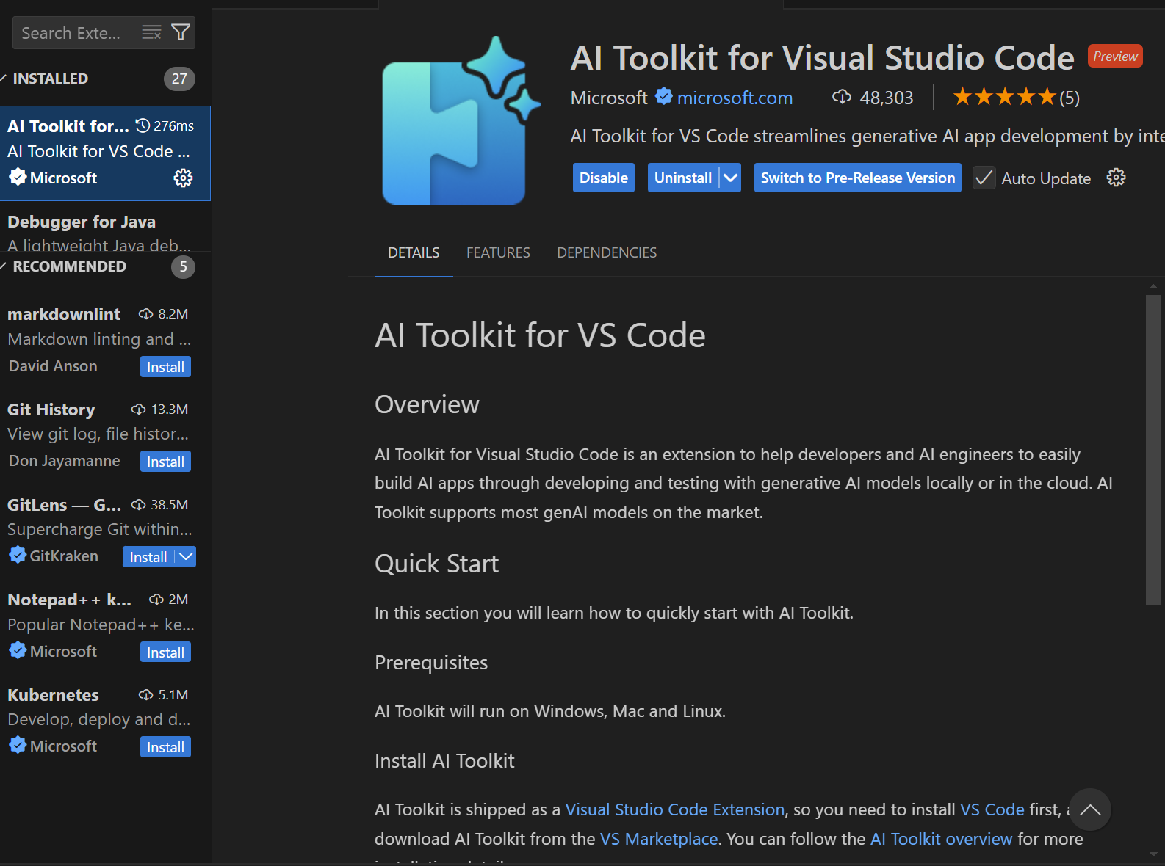
安装完成插件以后，在插件页面，选择catalog中的models模型页面，并通过筛选条件 hosted by Github, 以及 publisher Deepseek 使用Deepseek-R1模型
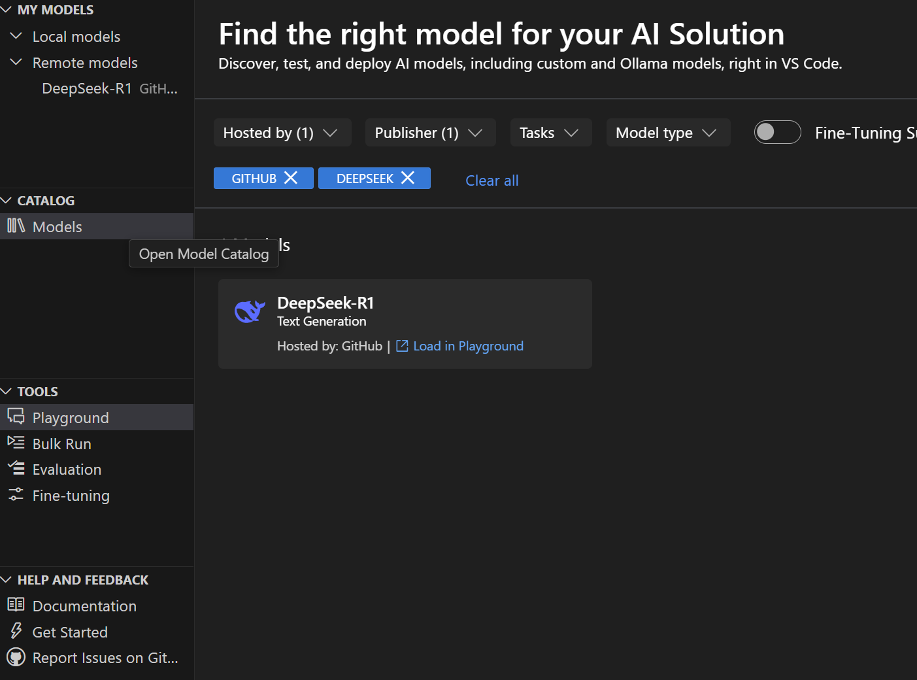

AI帮助生成脚本
有了deepseek模型后，我们就可以新建一个playgroud让deepseek帮助我们生成自动化脚本了，以下是我让Deepseek生成的针对saucedemo的测试脚本
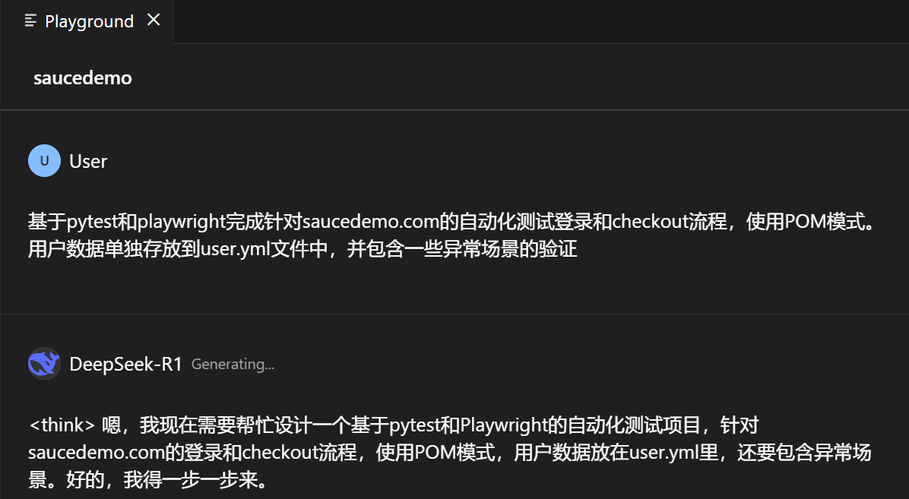

思考过程
嗯，我现在需要帮忙设计一个基于pytest和Playwright的自动化测试项目，针对saucedemo.com的登录和checkout流程，使用POM模式，用户数据放在user.yml里，还要包含异常场景。好的，我得一步一步来。
首先，应该确定项目的结构。POM模式的话，通常会有page对象、测试用例、配置文件、数据文件等。可能需要这样的目录结构：
- tests/
  - pages/
    - login_page.py
    - inventory_page.py
    - cart_page.py
    - checkout_page.py
  - test_login.py
  - test_checkout.py
- conftest.py
- user.yml
- pytest.ini
然后，用户数据存在user.yml里，里面应该有不同的用户类型，比如标准用户，锁定用户，错误密码，没有用户等。然后测试用例要读取这些数据。
接下来是Page Object Model的实现。每个页面比如登录页、商品页，购物车页、结算页都有自己的类，封装元素和操作。比如LoginPage有用户名、密码输入框，登录按钮，错误提示的方法。
测试用例应该使用pytest的参数化来覆盖不同的用户场景。比如正常登录成功，无效密码，锁定用户等。同时，checkout流程需要正常流程的测试，可能还有填写信息不完整的情况。
然后考虑conftest.py里面设置Playwright的fixture，比如browser，page，以及各个page对象的fixture。比如，每次测试前都转到登录页，登录后到库存页，这样可以处理前置条件。
异常场景的话，例如登录时的各种错误信息，结账时的表单验证，比如必须填first name等。需要编写这些测试用例，并验证错误提示是否正确。
用户的数据如何加载呢？可能用pyYAML库来读取user.yml文件，里面分不同用户的数据。测试时用@pytest.mark.parametrize参数化输入不同的用户数据。
比如，用户数据分成valid_users，invalid_password，locked_user等键。在测试登录的时候，参数化这些情况，触发不同的测试用例。
在测试checkout流程时，可能需要先登录，然后添加商品到购物车，进入购物车，进入结算页，填写信息，完成checkout。这时候，正常的测试用例需要用有效的数据，而异常情况比如不填写某些字段需要验证错误提示。
还需要处理元素的选择器，Playwright的定位方法，比如使用CSS选择器或文本定位。例如，登录页可能通过id定位用户名和密码输入框。
此外，测试完成后需要清理状态吗？比如，购物车中的商品或者是否需要登出，或者每个测试用例之间保持独立，可能使用 fixtures 来确保各自的状态。
也可能需要处理异步操作，不过Playwright是自动处理等待的，所以在页面导航或元素点击时不需要额外处理。
现在，具体的步骤：
- 创建项目结构，安装依赖：pytest, playwright, pyyaml。
- 编写user.yml，包含不同类型的用户数据。
- 实现各个页面的Page类，包含元素定位和操作方法。
- 在conftest.py中定义fixture，例如初始化page，创建各page对象的实例。
- 编写测试用例，参数化用户数据，覆盖正常和异常流程。
- 处理测试中的等待和断言，确保元素的存在或文本正确。
需要检查测试用例是否覆盖以下场景：
登录：
- 正确用户密码登录成功。
- 错误密码提示错误信息。
- 锁定用户无法登录。
- 空用户名或密码提示错误。
Checkout：
- 正常填写所有信息，完成订单。
- 必填字段缺失（如first name为空）提示错误。
- 取消订单流程。
现在，user.yml的结构应该是什么样的？
可能如下：
users: valid_user: username: standard_user password: secret_sauce invalid_password_user: username: standard_user password: wrongpass locked_user: username: locked_out_user password: secret_sauce missing_username: username: “” password: secret_sauce missing_password: username: standard_user password: “”
在测试登录的时候，参数化这些情况。比如，对于valid_user，应该登录成功，跳转到/inventory.html。对于invalid_password，显示Epic sadface: Username and password do not match。锁定的用户提示Epic sadface: Sorry, this user has been locked out。缺少用户名或密码提示相应的错误信息。
对于checkout流程，可行的步骤是：
登录后，添加一个商品到购物车，点击购物车图标，进入购物车页，点击checkout按钮，填写信息，继续，完成。
所以测试用例需要参数化填写的信息是否正确。例如：
正常情况下的信息：
first_name: John last_name: Doe zip: 12345
异常情况，比如不填first name，是否提示错误。
在编写这些测试时，需要使用页面对象的方法来完成每个步骤，比如添加商品，进入购物车，填写信息，继续按钮等。
可能的问题点：
元素的定位是否正确，特别是动态生成的内容或者异步加载的部分是否需要等待。不过Playwright有自动等待机制，所以选择元素时只要正确选择应该没问题。
需要断言的地方包括：登录后的页面URL是否正确，订单完成后的确认信息是否存在，错误提示是否显示正确的文本。
比如，登录成功后应该跳转到/inventory.html；checkout完成后应该显示“Thank you for your order”。
另外，可能需要清理购物车，但因为每个测试可能独立运行，或者每个测试都重新开始会话，所以在fixture中可以处理，如在每次测试前登录并重置状态？
或者使用类似于beforeEach的fixture，让每个测试用例开始时处于某个状态。比如，登录后的页面。
此外，测试购物流程需要添加商品到购物车，所以库存页面的类需要有添加商品的方法。
Page类示例：
InventoryPage可以有添加某个商品的方法，比如点击“Add to cart”按钮。比如，根据商品名称定位对应的按钮。不过这可能比较复杂，也许在页面上使用通用的方法。
或者，在InventoryPage中有方法add_item_to_cart(item_name)，用于点击对应商品的添加按钮。这时需要使用Playwright的定位方法，例如：
def add_item_to_cart(self, item_name): self.page.locator(f”text={item_name}“).locator(”xpath=..”).locator(“button”).click()
不过这可能需要根据实际的DOM结构来确定。可能需要inspector查看元素结构。
例如，每个商品项的结构可能类似：
Sauce Labs Backpack
Add to cart
所以，找到对应的名称元素，然后找到其父级元素中的按钮。
或者，更简单的办法是每个商品的“Add to cart”按钮有不同的id，比如 add-to-cart-sauce-labs-backpack，或其他属性。需要看实际网站的结构。
登录后的页面可能有多个商品，每个商品对应的添加按钮可能需要通过其文本来定位对应的按钮。或者通过其他属性。
现在，需要实际查看saucedemo.com的结构。可能使用Playwright的代码生成功能来获取正确的选择器。
假设，例如，每个商品的“Add to cart”按钮的id是动态生成的或者类似，例如对于“Sauce Labs Backpack”，对应的按钮的id可能是add-to-cart-sauce-labs-backpack，那么可以直接通过这个id去定位。
这样的话，InventoryPage中可以有一个方法：
def add_product_to_cart(self, product_name): product_id = product_name.lower().replace(’ ‘,’-’) self.page.click(f”#add-to-cart-{product_id}“)
当然，这需要查看实际的网站结构是否正确。
假设正确的商品example在这里是Sauce Labs Backpack，其id可能确实是这样的，这样方法可行。
另外，购物车图标上的数量是否正确，当商品添加后，购物车的图标显示数量为1。当进入购物车页，是否有对应的商品。
需要注意，每个操作之后的页面变化是否需要新的Page对象实例，比如在InventoryPage点击购物车后跳转到CartPage，所以该操作应该返回CartPage的实例，从而能够继续操作。
这样方法的返回值处理可能成为问题。比如：
在InventoryPage中的方法：
def go_to_cart(self): self.page.click(“.shopping_cart_link”) return CartPage(self.page)
类似这样，每个导航动作返回新的Page对象。
这会需要在各个页面的方法中处理返回相应的页面对象。
然后是测试流程的组装：
在测试checkout的时候，可能步骤很多，需要写一个大的测试用例，分步骤进行：
例如：
def test_checkout_process(login_page, inventory_page, checkout_data): # 登录 login_page.login(“standard_user”, “secret_sauce”) # 添加商品 inventory_page.add_product_to_cart(“Sauce Labs Backpack”) inventory_page.go_to_cart() # 进入购物车页面，点击checkout cart_page.click_checkout() # 填写checkout信息 checkout_page.fill_shipping_info(checkout_data) checkout_page.continue_to_overview() # 确认订单 checkout_page.finish_checkout() # 断言是否成功 assert checkout_page.get_order_confirmation() == “Thank you for your order!”
当然，这可能涉及到许多页面的跳转，每个页面之间需要用对应的方法来连接。
异常场景的话，比如在填写信息的时候不输入first name，点击continue时，出现错误提示。
此时，测试用例可能参数化不同的数据，比如：
@pytest.mark.parametrize(“first_name, last_name, zip_code, error_message”, [ (““,”Doe”, “12345”, “Error: First Name is required”), (“John”, ““,”12345”, “Error: Last Name is required”), (“John”, “Doe”, ““,”Error: Postal Code is required”), ]) def test_checkout_missing_fields(…, first_name, last_name, zip_code, error_message): # 填信息时，漏掉对应字段 checkout_page.fill_shipping_info(first_name, last_name, zip_code) checkout_page.continue_to_overview() assert checkout_page.get_error_message() == error_message
可能还需要考虑，错误信息提示元素的定位是否正确，以及当出现错误时是否阻止进入下一步。
现在，问题可能是如何组织这些数据和页面方法。
另外，关于用户数据的读取，测试用例需要从YAML文件中加载。可能的做法是在conftest.py里面写个fixture读取YAML的数据，然后参数化测试用例。
但pytest的参数化可能需要特定的方式处理，可能将YAML数据转换成测试参数。或者使用外部数据源来参数化测试。
例如，在conftest.py中读取user.yml的所有用户数据，并为登录测试创建一个参数化的fixture。
或者，可以在测试用例中直接读取YAML文件中的数据，并将其参数化。
比如：
import yaml
def load_users(): with open(‘user.yml’) as f: data = yaml.safe_load(f) return data[‘users’]
然后在测试用例中用：
@pytest.mark.parametrize(“user”, [ (“valid_user”), (“invalid_password_user”), (“locked_user”), # … 其他情况 ], indirect=True) def test_login(login_page, user): login_page.login(user[‘username’], user[‘password’]) # 断言等操作
不过，如何将数据转换为参数可能需要更细致的处理，比如将各个用户数据提取成各个测试实例的参数。
可能更好的方法是将不同的用户情况分别写成不同的测试数据项。例如，把不同用户类型数据的键列出来，然后根据这些键从数据中加载相应的参数。
或者，在所有参数化时，导入所有用户数据作为参数。
比如：
import yaml import pytest
with open(‘user.yml’) as f: user_data = yaml.safe_load(f)[‘users’]
login_test_data = [ (user_data[‘valid_user’], True, None), # 正常用户，登录成功，没有错误 (user_data[‘invalid_password_user’], False, ‘Epic sadface: Username and password do not match’), (user_data[‘locked_user’], False, ‘Epic sadface: Sorry, this user has been locked out.’), # … 其他情况 ]
@pytest.mark.parametrize(“user, success, error_msg”, login_test_data) def test_login_user(login_page, user, success, error_msg): login_page.navigate() login_page.login(user[‘username’], user[‘password’]) if success: assert login_page.current_url == ‘https://www.saucedemo.com/inventory.html’ else: assert login_page.get_error_message() == error_msg
这时候，需要在user.yml里的每个用户数据中有一个error键，或者在参数化的准备阶段处理错误信息的映射。
不过这样的参数方式可能更灵活，能够同时指定预期结果。
对于YAML的结构，可能需要更详细的数据项，每个用户数据包含预期的错误消息。
例如，user.yml部分内容：
valid_user: username: standard_user password: secret_sauce expected: success: true error: null
invalid_password_user: username: standard_user password: wrong expected: success: false error: “Epic sadface: Username and password do not match”
locked_user: username: locked_out_user password: secret_sauce expected: success: false error: “Epic sadface: Sorry, this user has been locked out.”
这样参数化时可以更具结构化。但在编写YAML时需要考虑每个用例的期望结果。
这样，测试用例的参数可能会是直接从YAML中读取的结构，然后通过解析不同的用户组生成测试用例参数。
不过，这可能有些复杂。另一个办法是，将每个测试案例定义为YAML中的一个项目，包含输入数据和预期结果。
总之，这部分的处理可能需要更多设计。
然后，关于Playwright的fixture设置，在conftest.py里可以使用pytest-playwright提供的fixture。例如，使用pytest-playwright插件中的page fixture。不过这可能需要安装pytest-playwright库，并调用playwright的安装步骤。
安装依赖包括：
pytest-playwright playwright pyyaml
执行playwright install安装浏览器。
然后，在conftest.py中，定义如何初始化各个page对象，并将它们作为fixture注入到测试用例中。
例如：
import pytest from playwright.sync_api import Page from pages.login_page import LoginPage from pages.inventory_page import InventoryPage

其他页面的导入
@pytest.fixture def login_page(page: Page): return LoginPage(page)
@pytest.fixture def inventory_page(page: Page): return InventoryPage(page)
等等。这样每个测试用例如果需要用到特定的页面对象，可以直接在参数中声明需要的fixture。
例如，一个测试用例函数可能接收login_page和inventory_page作为参数。
接下来，各个Page类的示例。
LoginPage类是这样的：
class LoginPage: def init(self, page): self.page = page self.username_input = page.locator(“#user-name”) self.password_input = page.locator(“#password”) self.login_button = page.locator(“#login-button”) self.error_message = page.locator(“.error-message-container”)
def navigate(self):
self.page.goto("https://www.saucedemo.com")
def login(self, username, password):
self.username_input.fill(username)
self.password_input.fill(password)
self.login_button.click()
def get_error_message(self):
return self.error_message.inner_text()
但实际情况需要根据saucedemo.com的实际HTML结构调整选择器。比如，错误信息的元素可能是div.error-message-container带有data-test=“error”的属性，其文本可能在某个子元素内。
比如说，实际的网站中，错误信息的HTML可能是：
Epic sadface: Username and password do not match any user in this service

那么，error_message的locator需要定位到h3元素的文本。或者，定位到整个容器，然后用inner_text()获取文本。
或者，正确的选择器可能是：
error_message = page.locator(‘[data-test=“error”]’)
但Playwright支持多种选择方式，比如用data-testid属性等，所以在编写时需要查证正确的元素定位方式。
所以可能更好的方式是使用data-test属性来选择元素，例如登录页的数据测试属性：
用户名输入：data-test=“username”
密码输入：data-test=“password”
登录按钮：data-test=“login-button”
错误信息元素：data-test=“error”，所以其元素可以定位为：
self.error_message = page.locator(‘[data-test=“error”]’)
然后其文本内容可以用error_message.inner_text()来获取，包含错误信息的关键部分。
至于其他页面，比如库存页面，购物车页等：
InventoryPage可能有添加商品到购物车的方法，跳转到购物车的方法，或许购物车数量的显示。例如：
class InventoryPage: def init(self, page: Page): self.page = page
def add_product_to_cart(self, product_name): # 这里假设商品名称对应的添加按钮如何定位，假设data-test属性中有对应的add-to-cart按钮，例如 data-test=“add-to-cart-sauce-labs-backpack” product_id = product_name.lower().replace(’ ‘,’-‘) self.page.locator(f’[data-test=“add-to-cart-{product_id}”]’).click()
def get_cart_count(self): return self.page.locator(‘.shopping_cart_badge’).inner_text()
def go_to_cart(self): self.page.locator(‘.shopping_cart_link’).click() return CartPage(self.page)
CartPage类，可能有checkout按钮：
class CartPage: def init(self, page: Page): self.page = page
def checkout(self):
self.page.locator('[data-test="checkout"]').click()
return CheckoutPage(self.page)
CheckoutPage类：
class CheckoutPage: def init(self, page: Page): self.page = page self.first_name_input = page.locator(‘[data-test=“firstName”]’) self.last_name_input = page.locator(‘[data-test=“lastName”]’) self.postal_code_input = page.locator(‘[data-test=“postalCode”]’) self.continue_button = page.locator(‘[data-test=“continue”]’) self.error_message = page.locator(‘[data-test=“error”]’)
def fill_shipping_info(self, first_name, last_name, postal_code): self.first_name_input.fill(first_name) self.last_name_input.fill(last_name) self.postal_code_input.fill(postal_code)
def continue_to_overview(self): self.continue_button.click()
def get_error_message(self): return self.error_message.inner_text().strip()
然后，在完成信息填写后的页面，可能有finish按钮，在CheckoutOverviewPage类中：
class CheckoutOverviewPage: def init(self, page: Page): self.page = page self.finish_button = page.locator(‘[data-test=“finish”]’) self.confirmation_message = page.locator(‘.complete-header’)
def finish_checkout(self): self.finish_button.click()
def get_confirmation_message(self): return self.confirmation_message.inner_text()
当然，这些需要根据实际页面的结构进行调整，比如确认信息的元素是否正确。
这样，整体测试流程就可以通过各个页面的方法来串联。
现在编写测试用例的步骤：
测试登录流程：
参数化不同的用户数据，判断登录是否成功，或者是否出现正确的错误提示。
例如：
在test_login.py中：
import pytest from playwright.sync_api import Page
@pytest.mark.parametrize(“user_key, expected_success, expected_error”, [ (“valid_user”, True, None), (“invalid_password_user”, False, “Epic sadface: Username and password do not match”), (“locked_user”, False, “Epic sadface: Sorry, this user has been locked out.”), (“missing_username”, False, “Epic sadface: Username is required”), (“missing_password”, False, “Epic sadface: Password is required”), ]) def test_login(login_page, user_key, expected_success, expected_error): # 从YAML加载用户数据，这里假设有一个fixture可以加载全部的测试用户数据 users = load_users() user = users[user_key] login_page.navigate() login_page.login(user[‘username’], user[‘password’])
if expected_success: assert login_page.page.url == “https://www.saucedemo.com/inventory.html” else: assert login_page.get_error_message() == expected_error
需要写出load_users函数，或者使用fixture来传递给测试用例。
这里的load_users可能是在conftest.py中的一个fixture：
import pytest import yaml
@pytest.fixture def users(): with open(‘user.yml’) as f: data = yaml.safe_load(f) return data[‘users’]
然后测试用例可以接收users作为一个fixture：
def test_login(login_page, users, user_key, expected_success, …): user = users[user_key] …
但这种参数化可能需要结合indirect参数的使用，或者在参数化时动态获取用户数据。
或者，将参数化的数据和用户密钥对应起来，通过字典获取正确的用户数据。
这可能需要对pytest的参数化更深入的处理，例如使用间接参数化，将用户键作为参数，然后在测试函数内部获取相应用户的数据。
或者，这种参数传递方式可能不太直接，可能需要重新设计参数化的结构。
可能最好的方式在参数化的列表中直接指定用户数据的键，然后在测试用例中使用该键来索引users fixture中的对应数据。
例如：
@pytest.mark.parametrize(“user_key, expected_success, expected_error”, [ (“valid_user”, True, None), (“invalid_password_user”, False, “Epic sadface: Username and password do not match”), (“locked_user”, False, “Epic sadface: Sorry, this user has been locked out.”), (“missing_username”, False, “Epic sadface: Username is required”), (“missing_password”, False, “Epic sadface: Password is required”), ]) def test_login(login_page, users, user_key, expected_success, expected_error): user = users[user_key] login_page.navigate() login_page.login(user[‘username’], user[‘password’]) if expected_success: assert login_page.page.url == “https://www.saucedemo.com/inventory.html” else: assert login_page.get_error_message() == expected_error
需要确保user.yml中存在相应的键，且各用户的数据正确。
对于checkout流程的正常测试：
在test_checkout.py中：
def test_successful_checkout(login_page, inventory_page, users): valid_user = users[‘valid_user’] login_page.login(valid_user[‘username’], valid_user[‘password’]) inventory_page.add_product_to_cart(“Sauce Labs Backpack”) cart_page = inventory_page.go_to_cart() checkout_page = cart_page.checkout() checkout_page.fill_shipping_info(“John”, “Doe”, “12345”) checkout_page.continue_to_overview() overview_page = CheckoutOverviewPage(checkout_page.page) overview_page.finish_checkout() assert overview_page.get_confirmation_message() == “Thank you for your order!”
这需要定义CheckoutOverviewPage类的相应元素和方法。
对于异常测试：
比如，填写信息时省略必填字段：
@pytest.mark.parametrize(“first_name, last_name, zip_code, expected_error”, [ (““,”Doe”, “12345”, “Error: First Name is required”), (“John”, ““,”12345”, “Error: Last Name is required”), (“John”, “Doe”, ““,”Error: Postal Code is required”), ]) def test_checkout_error_messages(login_page, inventory_page, users, first_name, last_name, zip_code, expected_error): valid_user = users[‘valid_user’] login_page.login(valid_user[‘username’], valid_user[‘password’]) inventory_page.add_product_to_cart(“Sauce Labs Backpack”) cart_page = inventory_page.go_to_cart() checkout_page = cart_page.checkout() checkout_page.fill_shipping_info(first_name, last_name, zip_code) checkout_page.continue_to_overview() assert checkout_page.get_error_message() == expected_error
这里，需要确定实际的错误提示是否是类似这样的文本。比如，在reqreal的网站上，不填first name并继续时，错误提示是否真的是“Error: First Name is required”。需要查看实际页面的情况，可能错误信息是否包含在data-test=“error”元素中，或者是否是其他结构。
综上所述，整个项目需要：
- 正确配置POM的各个页面类。
- 正确读取用户数据并参数化测试用例。
- 处理不同测试场景的流程，尤其是Test checkout的流程可能需要连续的页面导航和状态维护。
- 对异常情况进行断言，如错误消息的正确性。
可能还需要对页面元素的同步进行确认，尽管Playwright自动等待，但例如，点击按钮后的跳转是否完成可能会需要确认页面的某些元素，这样更稳定。
对于一些异步动作，比如点击按钮后元素变化，可以不用等待，因为Playwright内部已经处理了。
总的来说，这样的设计应该能够覆盖所需的自动化测试需求。接下来，我需要根据这些思路编写具体的代码文件，并验证是否正确工作。

具体实现
为了基于pytest和Playwright完成针对saucedemo.com的自动化测试登录和checkout流程，并遵循POM模式，以下是详细的实现方案：

项目结构
project-root/
├── tests/
│ ├── pages/
│ │ ├── login_page.py
│ │ ├── inventory_page.py
│ │ ├── cart_page.py
│ │ ├── checkout_page.py
│ │ └── checkout_overview_page.py
│ ├── test_login.py
│ └── test_checkout.py
├── conftest.py
├── user.yml
└── pytest.ini

依赖安装
- 安装所需库：
pip install pytest playwright pyyaml pytest-playwright
playwright install

文件实现

user.yml
users:
valid_user:
username: standard_user
password: secret_sauce
invalid_password_user:
username: standard_user
password: wrong_pass
locked_user:
username: locked_out_user
password: secret_sauce
missing_username:
username: ""
password: secret_sauce
missing_password:
username: standard_user
password: ""

pages/login_page.py
class LoginPage:
def __init__(self, page):
self.page = page
self.username_input = page.locator('[data-test="username"]')
self.password_input = page.locator('[data-test="password"]')
self.login_button = page.locator('[data-test="login-button"]')
self.error_message = page.locator('[data-test="error"]')
def navigate(self):
"""导航到登录页"""
self.page.goto("https://www.saucedemo.com")
def login(self, username, password):
"""填充并提交登录表单"""
self.username_input.fill(username)
self.password_input.fill(password)
self.login_button.click()
def get_error_message(self):
"""获取错误提示文本"""
return self.error_message.inner_text()

pages/inventory_page.py
class InventoryPage:
def __init__(self, page):
self.page = page
def add_product_to_cart(self, product_name):
"""将指定商品添加到购物车"""
product_id = product_name.lower().replace(' ', '-')
self.page.locator(f'[data-test="add-to-cart-{product_id}"]').click()
def go_to_cart(self):
"""进入购物车页面"""
self.page.locator('.shopping_cart_link').click()
return CartPage(self.page)

pages/cart_page.py
class CartPage:
def __init__(self, page):
self.page = page
def checkout(self):
"""进入结算页面"""
self.page.locator('[data-test="checkout"]').click()
return CheckoutPage(self.page)

pages/checkout_page.py
class CheckoutPage:
def __init__(self, page):
self.page = page
self.first_name_input = page.locator('[data-test="firstName"]')
self.last_name_input = page.locator('[data-test="lastName"]')
self.postal_code_input = page.locator('[data-test="postalCode"]')
self.continue_button = page.locator('[data-test="continue"]')
self.error_message = page.locator('[data-test="error"]')
def fill_shipping_info(self, first_name, last_name, postal_code):
"""填写配送信息"""
self.first_name_input.fill(first_name)
self.last_name_input.fill(last_name)
self.postal_code_input.fill(postal_code)
def continue_to_overview(self):
"""提交并进入订单概览"""
self.continue_button.click()
def get_error_message(self):
"""获取错误提示文本"""
return self.error_message.inner_text()

pages/checkout_overview_page.py
class CheckoutOverviewPage:
def __init__(self, page):
self.page = page
self.finish_button = page.locator('[data-test="finish"]')
self.confirmation_message = page.locator('.complete-header')
def finish_checkout(self):
"""完成订单"""
self.finish_button.click()
def get_confirmation_message(self):
"""获取订单完成确认信息"""
return self.confirmation_message.inner_text()

conftest.py
import pytest
import yaml
from playwright.sync_api import Page
from tests.pages.login_page import LoginPage
from tests.pages.inventory_page import InventoryPage
from tests.pages.cart_page import CartPage
from tests.pages.checkout_page import CheckoutPage
@pytest.fixture(scope="session")
def users():
with open('user.yml', 'r') as f:
data = yaml.safe_load(f)
return data['users']
@pytest.fixture
def login_page(page: Page):
login_page = LoginPage(page)
login_page.navigate()
return login_page
@pytest.fixture
def inventory_page(login_page: LoginPage, users):
login_page.login(users['valid_user']['username'], users['valid_user']['password'])
return InventoryPage(login_page.page)
@pytest.fixture
def cart_page(inventory_page: InventoryPage):
return inventory_page.go_to_cart()
@pytest.fixture
def checkout_page(cart_page: CartPage):
return cart_page.checkout()

test_login.py
import pytest
@pytest.mark.parametrize("user_key, expected_success, expected_error", [
("valid_user", True, None),
("invalid_password_user", False, "Epic sadface: Username and password do not match"),
("locked_user", False, "Epic sadface: Sorry, this user has been locked out."),
("missing_username", False, "Epic sadface: Username is required"),
("missing_password", False, "Epic sadface: Password is required"),
])
def test_login(login_page, users, user_key, expected_success, expected_error):
user = users[user_key]
login_page.login(user['username'], user['password'])
if expected_success:
assert login_page.page.url == "https://www.saucedemo.com/inventory.html"
else:
assert login_page.get_error_message() == expected_error

test_checkout.py
import pytest
def test_successful_checkout(inventory_page, checkout_page):
inventory_page.add_product_to_cart("sauce-labs-backpack")
checkout_page.fill_shipping_info("John", "Doe", "12345")
checkout_page.continue_to_overview()
overview_page = CheckoutOverviewPage(checkout_page.page)
overview_page.finish_checkout()
assert overview_page.get_confirmation_message() == "Thank you for your order!"
@pytest.mark.parametrize("first_name, last_name, postal_code, expected_error", [
("", "Doe", "12345", "Error: First Name is required"),
("John", "", "12345", "Error: Last Name is required"),
("John", "Doe", "", "Error: Postal Code is required"),
])
def test_checkout_errors(checkout_page, first_name, last_name, postal_code, expected_error):
checkout_page.fill_shipping_info(first_name, last_name, postal_code)
checkout_page.continue_to_overview()
assert checkout_page.get_error_message() == expected_error

知识点和解释
- POM设计模式:
  - 每个页面（如登录页、商品页）被封装为一个类，页面元素和操作抽象为方法，从而提高代码复用性和可维护性。
- 数据驱动测试:
  - 用户数据与测试代码分离，存储在YAML文件中，提升了可维护性，方便添加新的测试场景。
- 异常场景覆盖:
  - 通过参数化测试验证不同错误输入（如锁定用户、错误密码、缺失必填字段）是否会触发正确的错误提示。
- Fixture管理:
  - 利用pytest的fixture管理浏览器和页面对象，确保每个测试用例的独立性，减少重复代码。
- Playwright自动等待机制:
  - Playwright内置的自动等待确保在操作元素前其已处于可交互状态，增强了测试的稳定性。
此方案覆盖了正常和异常的业务流程，确保核心功能点（登录、购物车、结算）的自动化验证，提高了软件质量。

结论
参照给出的结果，基本不用做什么微调就可以执行成果，确实极大提升了我们进行自动化实现的效率。最难能可贵的是，deepseek给出的思考过程，对于我们代码实现和用例设计的要点也有极大的参考价值！

